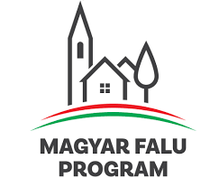

Közterület karbantartását szolgáló eszközbeszerzés - MFP-KKE/2020
Projekt azonosító: 3088122686

Tevékenység leírása:
Megvalósult a „Közterület karbantartását szolgáló eszközbeszerzés Sajókeresztúron - 2020” elnevezésű Magyar Falu Program pályázat. A pályázat keretén belül beszerzése került 1 db Barbieri Leopard egytengelyes erőgép, 1 db Bellon M. MSP hengerseprű, 1 db Bellon M MSB hótolólap és 3 db STIHL FS 410 C-EM motoros fűkasza. Ezek az új eszközök hozzájárulnak a település közterületeinek karbantartásához, a zöldterületek gondozásához, valamint a köztisztaság fenntartásához. A projekt célja a tiszta és rendezett településkép fenntartása, amellyel javul a település pozitív megítélése. Hozzájárul a település népességmegtartó erejéhez, a fiatalok helyben maradásának növeléséhez és a betelepülni vágyó új családok számára is pozitív képet adhat.

A projekt megvalósításának tervezett kezdete: 2020.09.01.
A projekt megvalósításának tervezett fizikai befejezése: 2021.08.31.

Támogatás összege: 5.010.627 Ft

